实验六 数据更新

- 实验目的：
练习使用SQL的数据更新语句：Insert, Update, Delete
- 实验内容：
- 输入验证性命令，对比得到的结果，体会命令的使用情况
- 根据文字描述，写出数据更新语句，查询数据更新前后值的变化对比
  - 实验准备：
- 数据插入
1.1 插入单个元组
INSERT
INTO <表名> [(<属性列1>[，<属性列2 >…)]
VALUES (<常量1> [，<常量2>] … )
1.2 插入批量元组
INSERT
INTO <表名> [(<属性列1>[，<属性列2 >…)]
SELECT 子句
- 数据更新
UPDATE <表名>
SET <列名>=<表达式>[，<列名>=<表达式>]…
[WHERE <条件>]；
- 数据删除
DELETE FROM <表名>
[WHERE <条件>]；

- 实验过程（注：以下提到的成绩都是指score2列中的值）
1. 新增一个学生，其基本资料如下：学号112007015，陈阳, 男，1987年2月11日出生，班级编号01，电话661123。
验证语句：select * from ustudent where sid='112007015'
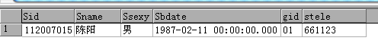
（所影响的行数为 1 行）
insert into ustudent values('112007015','陈阳','男','1987-2-11','01','661123','000')

2. 新增一个系，基本资料如下：系编号MA, 数学系，在NB211办公，电话88220780。
验证语句：select * from udept where did='MA'
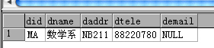
（所影响的行数为 1 行）
insert into udept values('MA','数学系','NB211','88220780',NULL)

3. 为洪玉飞老师（教师编号：03012）安排2009-2010-1学期的软件工程1班（班级编号：04）的数据库课程（课程编号：1），上课教室为nb201，每周四上午第1，2节课。
验证语句：select * from ujobtable where tid='03012'
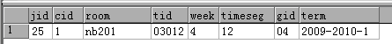
（所影响的行数为 1 行）
insert into ujobtable values('25','1','nb201','03012','4','12','04','2009-2010-1')

4. 计算机科学与技术3班所有学生都选修了2009-2010-1的操作系统（课程编号为4），请记录相关信息。
验证语句：select * from usc where term='2009-2010-1'
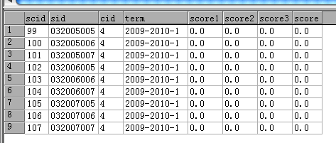
（所影响的行数为 9行）
set IDENTITY_INSERT usc on
alter table usc nocheck constraint all
insert into usc(scid,sid,cid,term,score1,score2,score3,score)
select 99,032005005,4,'2009-2010-1',0.0,0.0,0.0,0.0 union all
select 100,032005006,4,'2009-2010-1',0.0,0.0,0.0,0.0 union all
select 101,032005007,4,'2009-2010-1',0.0,0.0,0.0,0.0 union all
select 102,032005005,4,'2009-2010-1',0.0,0.0,0.0,0.0 union all
select 103,032005006,4,'2009-2010-1',0.0,0.0,0.0,0.0 union all
select 104,032005007,4,'2009-2010-1',0.0,0.0,0.0,0.0 union all
select 105,032005005,4,'2009-2010-1',0.0,0.0,0.0,0.0 union all
select 106,032005006,4,'2009-2010-1',0.0,0.0,0.0,0.0 union all
select 107,032005007,4,'2009-2010-1',0.0,0.0,0.0,0.0

5. 理学院新开一门课程“数学建模”，课程编号为‘20’，学分4，学时72，选修课程，最多选课人数为50.
验证语句：select * from ucourse where cid='20'
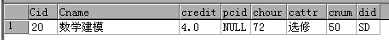
（所影响的行数为 1行）
insert into ucourse values('20','数学建模','4.0',NULL,'72','选修','50','SD')

6. 将李飞同学的联系方式改为660101
验证语句：select * from ustudent where sname='李飞'
（所影响的行数为 1行）
update ustudent
set stele='660101'
where sname='李飞'

7. 计算所有学生的总评成绩，公式为：总评=平时(score1)*20%+实验(score2)*20%+期末(score3)*60%
验证语句：select * from usc
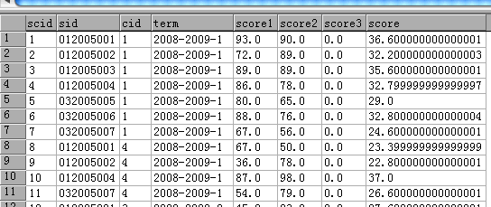
共更新89条记录，其它记录未显示。
（所影响的行数为 89 行）
update usc set score=(score1*0.2+score2*0.2+score3*0.6)

8. 将电子信息1班（班级编号：08）的班导师改为洪玉飞老师（无重名）
验证语句：select * from ugrade where gid='08'
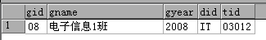
（所影响的行数为 1 行）
update ugrade set tid='03012'
where gid='08'

9. 将课程“数据库”的上课教室改为NB111，授课教师改为李飞（教师编号：02001）
验证语句：select * from ujobtable where cid='1'
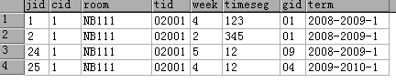
（所影响的行数为 4 行）
update ujobtable set tid='02001',room='NB111'
where cid='1'

10. 将学号为012005001的学生班级改为计算机科学与技术3班
验证语句：select * from ustudent where sid='012005001'
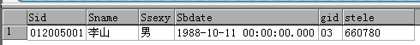
（所影响的行数为 1 行）
update ustudent set gid='03' where sid='012005001'

11. 删除所有期末成绩小于60分的选课记录
（所影响的行数为 26 行）
delete from usc where score2<'60'

12. 删除学号为012005001的所有选课记录
（所影响的行数为 3 行）
delete from usc where sid='012005001'

13. 删除所有选修了”数据库”课程的选课记录
（所影响的行数为 5 行）
delete from usc where cid='1'

14. 删除李飞老师（教师编号：02001）的排课记录
（所影响的行数为 6 行）
delete from ujobtable where tid='02001'

15. 删除所有在NB231上课的排课记录
（所影响的行数为 2行）
delete from ujobtable where room='NB231'

16. 删除NB111教室在周四的排课记录
（所影响的行数为 0行）
delete from ujobtable where room='NB111' and week='4'

17. 删除选修人数小于5的选课记录
（所影响的行数为 13 行）
delete from usc
where cid in
(
select cid
from ujobtable
group by cid
having count(cid)<'5'
)

18. 删除未担任班导师并且未安排课程的教师记录
（所影响的行数为 10 行）
delete from uteacher
where tid not in
(
select tid
from ugrade
where tid is not NULL
)
and tid not in
(
select tid
from ujobtable
)

